

國立水里商工104學年度第2學期
國中技藝教育學程商業管理職群講義
國中： 姓名： 組別：第 組

- 商業活動成立4條件?
1. 2.
3. 4.
【動動腦時間】
- 張惠妹舉辦公益演唱會，資助南投水里偏遠地區學童
- 洪伯免費提供遊覽車供乘客北上遊行
- 杰侖幫民歌西餐廳駐唱以抵一個月的用餐消費
- 偏遠山區免費施打流感疫苗
- 承旭向租車公司租了一輛賓士汽車，載著小玲到花東縱谷遊玩
- 大仁搭車遺失筆電，被計程車司機撿到並據為己有
- 家樂福量販店販售賑災物品
- 江蕙演唱會門票一票難求，大飛在網路販售盜版光碟賺取零用錢
- 慈濟在花蓮舉行義賣活動，資助深山部落孩童的營養午餐
- 屈臣氏「加一元多一件商品」回饋消費者

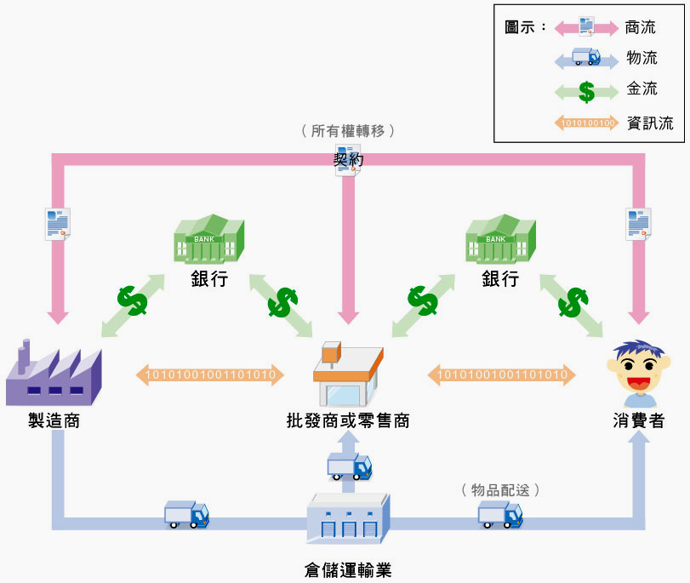
- 商業機能5流?
1.
2.
3.
4.
5.
- 畫出零階通路?以及二階通路?

- 寫出有店鋪及無店舖的零售商各一個？
(有店鋪) (無店鋪)


- 自有品牌又叫做零售商品牌，請舉一例？

- 物流的機能包括哪六項基本活動？
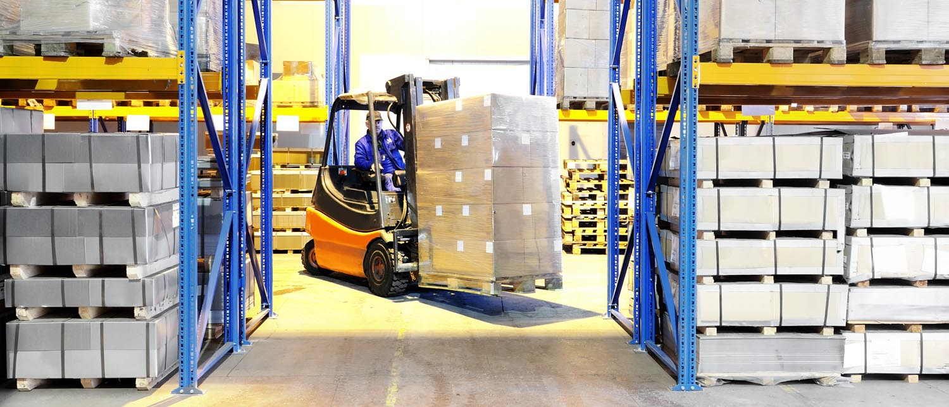
  - 2.
3. 4.
5. 6.
- 有哪些常用的塑膠貨幣，請舉例?

- 寫出中文名稱：
1.Bar Code 2.POS系統
3.EOS系統 4.EDI系統
5.RFID系統 6. Big Data
- 欲提升顧客滿意度，應考量哪些面向?
  - 2.
  - 4.
5. 6.
7.
- 微型創業的方式有哪些?

- 行銷三步驟分別是?

- 請寫出S、W、O、T分別代表的意義?

- 行銷策略(行銷4P)有哪四個?

商業概論
- 商業活動
1.出於雙方
2.發生 行為
3.符合
4.以 為目的
- 商業機能
1. 流：為商品所有權的流通。(產品所有權從賣方的變成買方的)。
俗稱為 通路 。
(1) 生產者→消費者 階通路
生產者→零售商→消費者 階通路
生產者→批發商(盤商)→零售商→消費者 階通路
生產者→大盤商→中盤商→零售商→消費者 階通路
(2)批發業包含：大中盤商、代理商、物流中心、生鮮處理中心
(3)常見的零售業有：
超商(例如 )、
超市(例如 )、
量販店(例如 )、
百貨公司(例如 )、
購物中心(例如 )，
還有無店舖的多層次傳銷(例如 )、
網路商店(例如 )。
2. 流：為商品(實體)的流通。
3. 流：為(資金)的流通。也就是(付款)的方式。
4. 流：為(資訊)的流通。包括條碼、進銷存資料、大數據分析
5. 流：為(服務)的流通。也就是顧客感受到的整個交易過程。
狹義商業專指 業，包含批發、零售，也就是 流
廣義商業包含一切協助交易完成的各行業，也就是商業機能的五流。
- 創業的種類
1.自營店：例如開小吃店
2.加盟店：接受總部指導，風險比自營店低。例如麥味登早餐店、7-11超商
3. 個人工作室：俗稱 族。
4. 網路商店：到網路平台設店，或自己架網站。

- 行銷的步驟
請各組選定一種商品(例如:鞋子、礦泉水…)，
開始玩行銷吧！

1.分析環境：SWOT分析
2.鎖定市場：

(1)我的市場區隔(怎麼切)
(2)我的市場選擇(切好，怎麼選)
(3)我的市場定位(選好，賣點是…)
3.訂定策略：行銷4P
(1)我的產品策略：
(A)我的產品層次
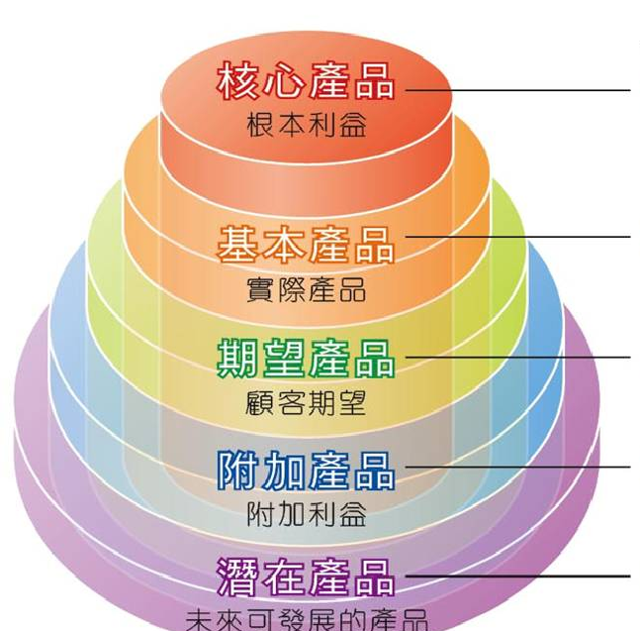

(B)我的品牌: 用視覺辨識的品牌標誌

用聽覺辨識的品牌名稱

(2)我的訂價策略：

(3)我的通路策略：

(4)我的推廣策略

會計概論
- 會計俗稱 。可將店家的交易用一套規則加以記錄、彙整、分析。
- 每個交易項目都有自己的名字，稱為 。
將會計科目分成五種，財產= ，債務= ，財產-債務=老闆的= ，得到的報酬= ，需承擔的成本= ，稱為會計五要素。
- 會計基本方程式：
獲利(或虧損)方程式：
獲利（賺錢）是正的，會使業主權益 ；虧損（賠錢）是負的，會使業主權益 。不論賺賠，方程式左右兩邊永遠相等，可寫成
資產+費用=負債+業主權益+收益
- 會計科目若在等式左方叫做 方，在右方叫做 方，會計上的借貸和借錢貸款無關。
會計科目增加或減少(+或-)的借貸方向，叫做 ：
借 方 貸 方

資 產 ( ) 資 產 ( )
負 債 ( ) 負 債 ( )
業主權益( ) 業主權益( )
收 益 ( ) 收 益 ( )
費 損 ( ) 費 損 ( )

- 記帳六步驟(六會計程序) ：六個步驟重複操作，又叫做會計循環。
- ：就是寫日記。店家將每天發生的交易，按照時間順序記錄下來(寫在日記簿裡)。
所有的交易都至少有二個會計科目(一借一貸)組成，稱為 (有借必有貸，借貸必相等)
- ：將交易金額轉記到會計科目的專屬戶頭裡(這本簿子叫做分類帳簿)
- ：把所有會計科目的最後金額整理成一張表格
- ：年底時，修正帳上與實際不相符處
- ：年底時，將收益類、費損類的金額歸零，其他金額留著下一年繼續使用
- ：年底時，提供各種報表做為參考。
想知道忙了一整年是賺錢賠錢，要看 表
想知道年底時還剩多少財產、欠多少債務、(財產-債務)後
還剩下多少，看 表
- 練習題-分錄：
交易內容(一) | 業主(老闆)阿貴用10萬元的商品(服飾)、一棟20萬元的房屋，開了一家服飾店。
會計科目

類別(及+-)

借貸

分錄

交易內容(二) | 阿貴向銀行借錢30萬元。
會計科目

類別(及+-)

借貸

分錄

交易內容(三) | 阿貴賣出60件衣服，收到一張6萬元的支票(下個月底到期可領)。
會計科目

類別(及+-)

借貸

分錄

交易內容(四) | 阿貴人手不足，雇用了一名員工，支付每月薪水2萬元。
會計科目

類別(及+-)

借貸

分錄

交易內容(五) | 韓劇正夯，阿貴向廠商批貨3萬元的韓系服飾，並約定在月底前付清貨款。
會計科目

類別(及+-)

借貸

分錄

交易內容(六) | 阿貴推出送貨到府服務，於是買了一台8萬元的中古車載貨。
會計科目

類別(及+-)

借貸

分錄

練習題-過帳：
現 金
年 |  | 摘要 | 借方金額 | 貸方金額 | 餘額
月 | 日

存 貨
年 |  | 摘要 | 借方金額 | 貸方金額 | 餘額
月 | 日

應收票據
年 |  | 摘要 | 借方金額 | 貸方金額 | 餘額
月 | 日

廠房及建築
年 |  | 摘要 | 借方金額 | 貸方金額 | 餘額
月 | 日

運輸設備
年 |  | 摘要 | 借方金額 | 貸方金額 | 餘額
月 | 日

銀行借款
年 |  | 摘要 | 借方金額 | 貸方金額 | 餘額
月 | 日

應付帳款
年 |  | 摘要 | 借方金額 | 貸方金額 | 餘額
月 | 日

業主資本
年 |  | 摘要 | 借方金額 | 貸方金額 | 餘額
月 | 日

銷貨收入
年 |  | 摘要 | 借方金額 | 貸方金額 | 餘額
月 | 日

進 貨
年 |  | 摘要 | 借方金額 | 貸方金額 | 餘額
月 | 日

薪資費用
年 |  | 摘要 | 借方金額 | 貸方金額 | 餘額
月 | 日

年 |  | 摘要 | 借方金額 | 貸方金額 | 餘額
月 | 日

練習題-試算：
會計科目 | 借方金額 | 貸方金額

最後……
阿貴的店賺或賠了多少錢？



小永和豆漿http://vip.top-boss.com/sa/welcome.php

